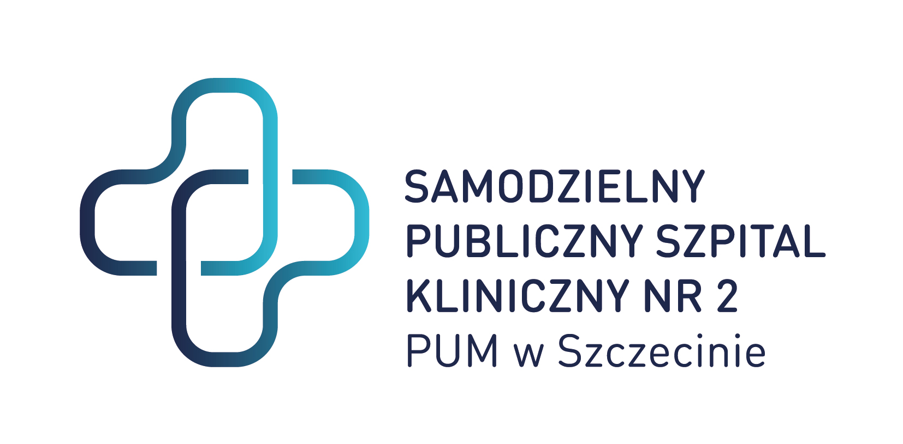

Znak sprawy: ZP/220/71/20
Dotyczy: dostawy przeciwciał do wykonywania badań immunohistochemicznych wraz z dzierżawą aparatu a także innych materiałów i barwników na potrzeby Zakładu Patomorfologii SPSK-2.

11/12/2020 S242
Polska-Szczecin: Odczynniki laboratoryjne
2020/S 242-597620
Sprostowanie
Ogłoszenie zmian lub dodatkowych informacji
Dostawy
(Suplement do Dziennika Urzędowego Unii Europejskiej, 2020/S 233-574552)
Podstawa prawna:
Dyrektywa 2014/24/UE
Sekcja I: Instytucja zamawiająca/podmiot zamawiający
I.1)Nazwa i adresy
Oficjalna nazwa: Samodzielny Publiczny Szpital Kliniczny nr 2 PUM w Szczecinie
Krajowy numer identyfikacyjny: 000288900
Adres pocztowy: al. Powstańców Wielkopolskich 72
Miejscowość: Szczecin
Kod NUTS: PL424 Miasto Szczecin
Kod pocztowy: 70-111
Państwo: Polska
Osoba do kontaktów: Wioletta Sybal
E-mail: w.sybal@spsk2-szczecin.pl
Tel.: +48 914661088
Faks: +48 914661113
Adresy internetowe:
Główny adres: https://zamowienia.spsk2-szczecin.pl
Adres profilu nabywcy: https://platformazakupowa.pl/pn/spsk2_szczecin
Sekcja II: Przedmiot
II.1)Wielkość lub zakres zamówienia
II.1.1)Nazwa:
Dostawa przeciwciał do wykonywania badań immunohistochemicznych wraz z dzierżawą aparatu a także innych materiałów i barwników na potrzeby Zakładu Patomorfologii SPSK-2
Numer referencyjny: ZP/220/71/20
II.1.2)Główny kod CPV
33696500 Odczynniki laboratoryjne - PA02
II.1.3)Rodzaj zamówienia
Dostawy
II.1.4)Krótki opis:
1. Przedmiotem zamówienia jest dostawa przeciwciał do wykonywania badań immunohistochemicznych wraz z dzierżawą aparatu a także innych materiałów i barwników na potrzeby Zakładu Patomorfologii SPSK-2, zwanych dalej „wyrobami”.
2. Szczegółowy opis przedmiotu zamówienia oraz szacowane ilości zostały zawarte w formularzu cen jednostkowych.
3. Zamawiający ma prawo zamówić mniejszą ilość wyrobów, z tym że nie mniej niż 60 % ilości podanej w formularzu cen jednostkowych.
4. Zamawiający wymaga zaoferowania wyrobów medycznych – w rozumieniu ustawy z dnia 20 maja 2010 r. o wyrobach medycznych (Dz.U. 2020.186 t.j. z 6.2.2020, dalej: „UoWM”), wprowadzonych do obrotu i używania na terytorium RP zgodnie z obowiązującymi przepisami – warunek ten nie dotyczy materiałów zużywalnych.
Sekcja VI: Informacje uzupełniające
VI.5)Data wysłania niniejszego ogłoszenia:
08/12/2020
VI.6)Numer pierwotnego ogłoszenia
Numer ogłoszenia w Dz.Urz. UE – OJ/S: 2020/S 233-574552
Sekcja VII: Zmiany
VII.1)Informacje do zmiany lub dodania
VII.1.2)Tekst, który należy poprawić w pierwotnym ogłoszeniu
Numer sekcji: IV.2.2
Miejsce, w którym znajduje się tekst do modyfikacji: Termin składania ofert lub wniosków o dopuszczenie do udziału
Zamiast:
Data: 11/12/2020
Czas lokalny: 09:00
Powinno być:
Data: 15/12/2020
Czas lokalny: 09:00
Numer sekcji: IV.2.6
Miejsce, w którym znajduje się tekst do modyfikacji: Minimalny okres, w którym oferent będzie związany ofertą
Zamiast:
Data: 08/02/2021
Powinno być:
Data: 12/02/2021
Numer sekcji: IV.2.7
Miejsce, w którym znajduje się tekst do modyfikacji: Warunki otwarcia ofert
Zamiast:
Data: 11/12/2020
Czas lokalny: 09:30
Powinno być:
Data: 15/12/2020
Czas lokalny: 09:30
VII.2)Inne dodatkowe informacje:

Z poważaniem

podpis w oryginale
………………………………..
Dyrektor SPSK-2 w Szczecinie

Sporządziła: Wioletta Sybal
Tel. 91 466 10 88

